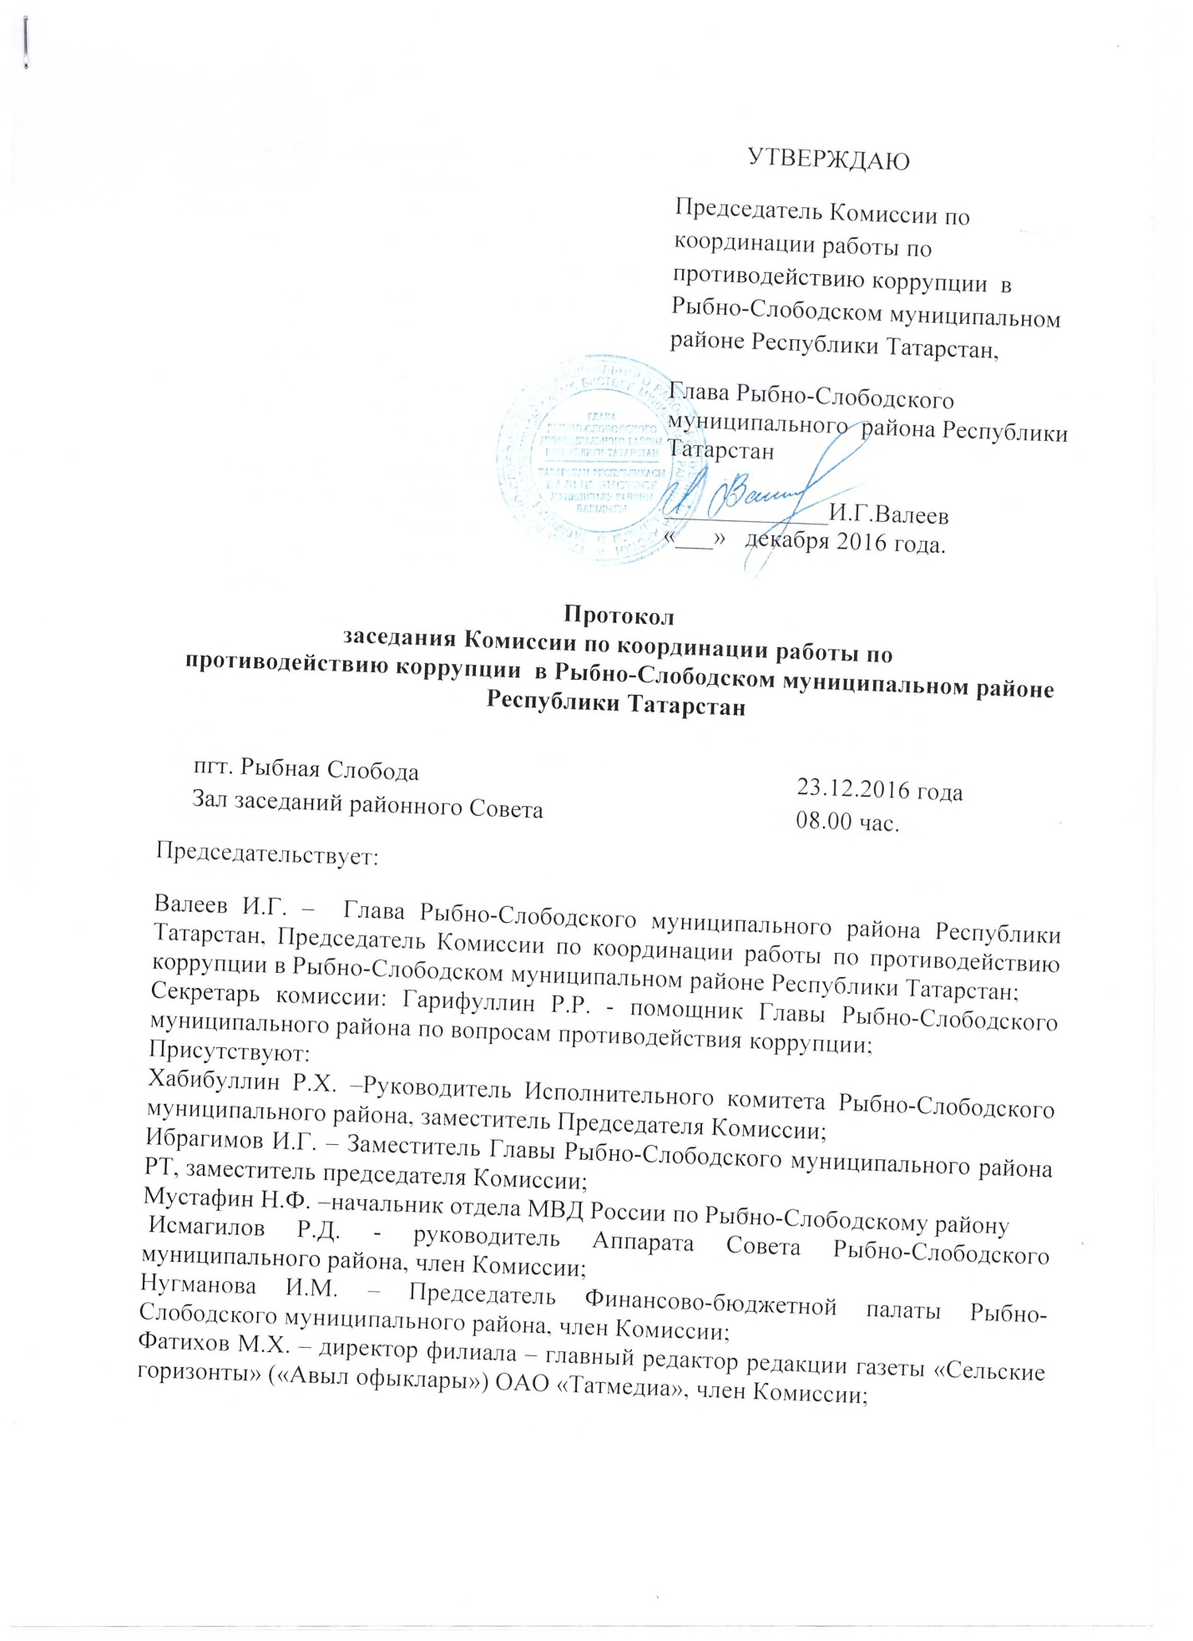
Рашитов Р.Р.- председатель Палаты имущественных и земельных отношений Рыбно-Слободского муниципального района Республики Татарстан
Малакаева В.И. – председатель координационного Совета профсоюзов Рыбно-Слободского муниципального района, член Комиссии;
Хабибуллин Р.Х. – агент по развитию предпринимательства в Рыбно-Слободском муниципальном районе, член Комиссии;
Садиков И.М. – начальник МКУ «Отдел образования» Рыбно-Слободского муниципального района, член Комиссии;
Бадрутдинов А.Ф.- Председатель Контрольно-счетной палаты Рыбно-Слободского муниципального района, член Комиссии.
Тухватуллин В.Ю. – общественный помощник Уполномоченного по правам человека в Республике Татарстан, директор ГАОУ СПО «Рыбно-Слободский агротехнический колледж», член Комиссии
Китаев М.Р.- главный врач ГАУЗ «Рыбно-Слободская ЦРБ», член Комиссии;
Кадырова Р.Ф. – председатель Совета ветеранов (пенсионеров) Рыбно-Слободского муниципального района, член Комиссии
Отсутствовали 3 члена Комиссии по уважительной причине.
Приглашенные:
Шакирзянов Р.Р. – прокурор Рыбно-Слободского района;
Магизов М.В. –начальник МКУ «Отдел по молодежной политике спорту и туризму» Исполнительного комитета Рыбно-Слободского муниципального района;
Замалиев Р.Р. – начальник юридического отдела Аппарата Совета Рыбно-Слободского муниципального района;
Шелкова С.А. - начальник организационного отдела Исполнительного комитета Рыбно-Слободского муниципального района;
Садриев Ф.И. – ст. оперуполномоченный БЭР отдела МВД России по Рыбно-Слободскому району.
Замалиев К.К. – Глава Анатышского сельского поселения;
Нуртдинова А.М. – Глава Балыклы-Чукаевского сельского поселения;
Мухаметзянов Р.М. – Глава Биектауского сельского поселения;
Садриев Ф.А. – Глава Большеелгинского сельского поселения;
Динмухаметов Ф.М. –ГлаваБетьковского сельского поселения;
Фатихов А.М. – Главы Большемашлякского сельского поселения;
Хуснутдинова Р.А. – ГлаваБольшеошнякского спельского поселения
Сунгатуллин Р.Р. – Глава Большесалтанского сельского поселения;
Ананьев И.С. – Глава Козяково-Челнинского сельского поселения;
Колчанов В.В. – Глава Корноуховского сельского поселения;
Бадрутдинов А.М.- Глава Кукеевского сельского поселения;
Егоров А.И. – Глава Масловского сельского поселения;
Дмитриев А.Н. – Глава Нижнетимерлекского сельского поселения;
Хазиев В.Х. – Глава Русско-Ошнякского сельского поселения;
Валиев М.М. - руководитель Исполнительного комитета Рыбно-Слободского городского поселения;
Багаутдинов Р.Н. – Глава Шетнево-Тулушского сельского поселения;
Назипов Р.Г. – Глава Кутлу-Букашского сельского поселения;
Ананьев И.С. – Глава Козяково-Челнинского сельского поселения;
Колчанов В.В. – Глава Корноуховского сельского поселения;
Сафин И.Н. – Глава Шеморбашского сельского поселения;
Гараев Ф.Г. – Глава Урахчинского сельского поселения.
Махмутов Ш.А.-Глава Шумковского СП
Гатиятов Х.Х.- Глава Юлсубинского СП
Бадрутдинов А.М. –Глава Кукиевского СП
Повестка дня:
- О проведённых мероприятиях приуроченных к международному дню борьбы с коррупцией (9 декабря) в МКУ «Отдел образования» Исполнительного комитета Рыбно-Слободского муниципального района
- Об использовании конкурсных процедур в целях пополнения доходной части местного бюджета и повышения эффективности использования земельных участков, находящихся в муниципальной собственности. Результаты работы по взысканию задолженности за аренду земельных участков и муниципального имущества.
- Об итогах работы правоохранительных органов по противодействию коррупции за 2016 год и задачи на 2017 год.
- Исключение коррупционных факторов при использовании федеральных и республиканских субсидий, полученных на развитие растениеводства и животноводства в Рыбно-Слободском муниципальном районе
- Об утверждении плана работы комиссии по противодействию коррупции Рыбно-Слободского муниципального района на 2018 год.
Об утверждении плана мероприятий по минимизации «бытовой» коррупции в Рыбно-Слободском муниципальном районе.
- О рассмотрении результатов Антикоррупционного мониторинга за 2015 год, подготовленного Комитетом Республики Татарстан по социально-экономическому мониторингу.

По первому вопросу

1.Слушали: Садикова Ильсура Мансуровича – начальник МКУ «Отдел образования Исполнительного комитета Рыбно-Слободского муниципального района
Доклад прилагается
По второму вопросу
2.Слушали: Рашитова Роберта Рафиковича – Председатель Палаты имущественных и земельных отношений Рыбно-Слободского муниципального района
Доклад прилагаются

По третьему вопросу
3.Слушали: Мустафина Наиля Фоатовича – начальник отдела МВД России по Рыбно-Слободскому району
Доклад прилагается.
По четвертому вопросу
4.Слушали: Салахова Рустама Абдулловича – консультант финансово-экономического отдела УСХиП в Рыбно-Слободском муниципальном районе РТ.
Доклад прилагается
По пятому вопросу
5. Слушали: Гарифуллина Радика Рашитовича- помощник Главы Рыбно-Слободского муниципального района по вопросам противодействия коррупции.
Доклад прилагается
По шестому вопросу
6. Слушали: Гарифуллина Радика Рашитовича- помощник Главы Рыбно-Слободского муниципального района по вопросам противодействия коррупции.
Доклад прилагается

Решили:
По второму вопросу
1.Информацию начальника МКУ «Отдел образования Исполнительного комитета Рыбно-Слободского муниципального района Садикова И.М. принять к сведению.
1.1. Продолжить реализацию в образовательных организациях района мероприятий, направленных на воспитание негативного отношения учащихся к коррупции. Ответственный (Садиков И.М.); срок исполнения: постоянно.
1.2 МКУ «Отдел образования» и муниципальным образовательным организациям на специальных стендах и официальных сайтах образовательных организаций поддерживать информацию антикоррупционной направленности в актуальном состоянии. Ответственные – Начальник МКУ «Отдел образования» Рыбно-Слободского муниципального района (Садиков И.М.), руководители образовательных организаций района; срок исполнения: постоянно.
1.3. Регулярно обсуждать на совещаниях руководителей образовательных организаций: приказ Министерства образования и науки РТ от 29.03.2011 г. № 1244/11 «О недопущении незаконных сборов денежных средств с родителей обучающихся в образовательных учреждениях РТ»; информацию о коррупционных проявлениях в Республике Татарстан в деятельности должностных лиц образовательных учреждений, размещенных в средствах массовой информации.
По второму вопросу

2. Информацию председателя Палаты имущественных и земельных отношений Рыбно-Слободского муниципального района Рашитова Р.Р. принять к сведению.
2.1. В целях вовлечения в хозяйственный оборот неиспользуемых земельных участков, зданий и помещений, расширения налогооблагаемой базы и увеличение неналоговых поступлений в бюджет района продолжить акцию «Народная инвентаризация», на территории п.г.т. Рыбная Слобода и сельских поселений. Ответственные Рашитов Р.Р., Главы СП, Валиев М.М. ( Срок до 15 июля 2017 года)
2.2. Председателю палаты имущественных и земельных отношений Рыбно-Слободского муниципального района (Рашитов Р.Р.):
- обеспечить максимальную прозрачность процедур, связанных с предоставлением земельных участков и заключением договоров аренды муниципального имущества;
- усилить работу по сокращению задолженности по арендным платежам путем активизации претензионно-исковой, индивидуальной работы с должниками, а так же путем исковых требований;
- обеспечить постоянный мониторинг задолженности по арендной плате арендаторов земельных участков с предоставлением информации в Межведомственную комиссию по повышению уровня жизни, легализации доходов и по контролю за уплатой налогов в местный бюджет Рыбно-Слободского муниципального района. (срок до 20мая 2017 года)

По третьему вопросу
3. Информацию начальника отдела МВД России по Рыбно-Слободскому району Мустафина Н.Ф. принять к сведению.

По четвертому вопросу
4. Информацию консультанта финасово-экономического отдела УСХиП в Рыбно-Слободском муниципальном районе Салахова Р.А. принять к сведению.
4.1. Продолжить работу по реализации мер, направленных на исключение коррупционных факторов при использовании федеральных и республиканских субсидий полученных на развитие растениеводства и животноводства.

По пятому вопросу
5. Информацию помощника Главы Рыбно-Слободского муниципального района Гарифуллина Р.Р. принять к сведению
5.1. Утвердить план работы комиссии по координации работы по противодействию коррупции Рыбно-Слободского муниципального района на 2017 год.

По шестому вопросу
6. Информацию помощника Главы Рыбно-Слободского муниципального района Гарифуллина Р.Р. принять к сведению
6.1. Утвердить план мероприятий по минимизации «бытовой» коррупции в Рыбно-Слободском муниципальном районе на 2017 год

Секретарь Комиссии Гарифуллин Р.Р.

